Современным способом разработки интернет-ресурсов является применение MVC [1]фреймворков. Фреймворк является архитектурой разрабатываемого ресурса, который гарантирует стандартную структуру программ и их поведение по умолчанию. Данные в MVC отделены от реализации функционала, а тот, в свою очередь, – от представления (внешнего вида). В общем случаи веб-фреймворк состоит из следующих компонентов:

• Шаблонизатор. Отвечает за независимость вёрстки от программного кода.

• Роутер. Распознаёт URL, по которому произошло обращение к серверу.

• Модуль доступа к базе данных.

• Модуль кэширования. Ускоряет загрузку страниц.

• Модуль безопасности. Аутентификация и авторизация пользователей.

• Файлы конфигурации.

Фреймворки также могут управлять сессиями, вести логи, упрощать использование технологии Ajax и многое другое. Таким образом, делая сайт на базе фреймворка, мы получаем доступ к большому количеству готовых функций. Все базовые функции – от доступа к базе данных до отдачи готовой страницы браузеру – уже написаны создателями фреймворка. Среди популярных современных вебфреймворков можно отметить следующие: Zend Framework, Yii, Symfony2, Laravel, CakePHP (PHP), Django (Python), Ruby on Rails (Ruby).

**Наиболее известные MVCфреймворк системы, сравнительная таблица**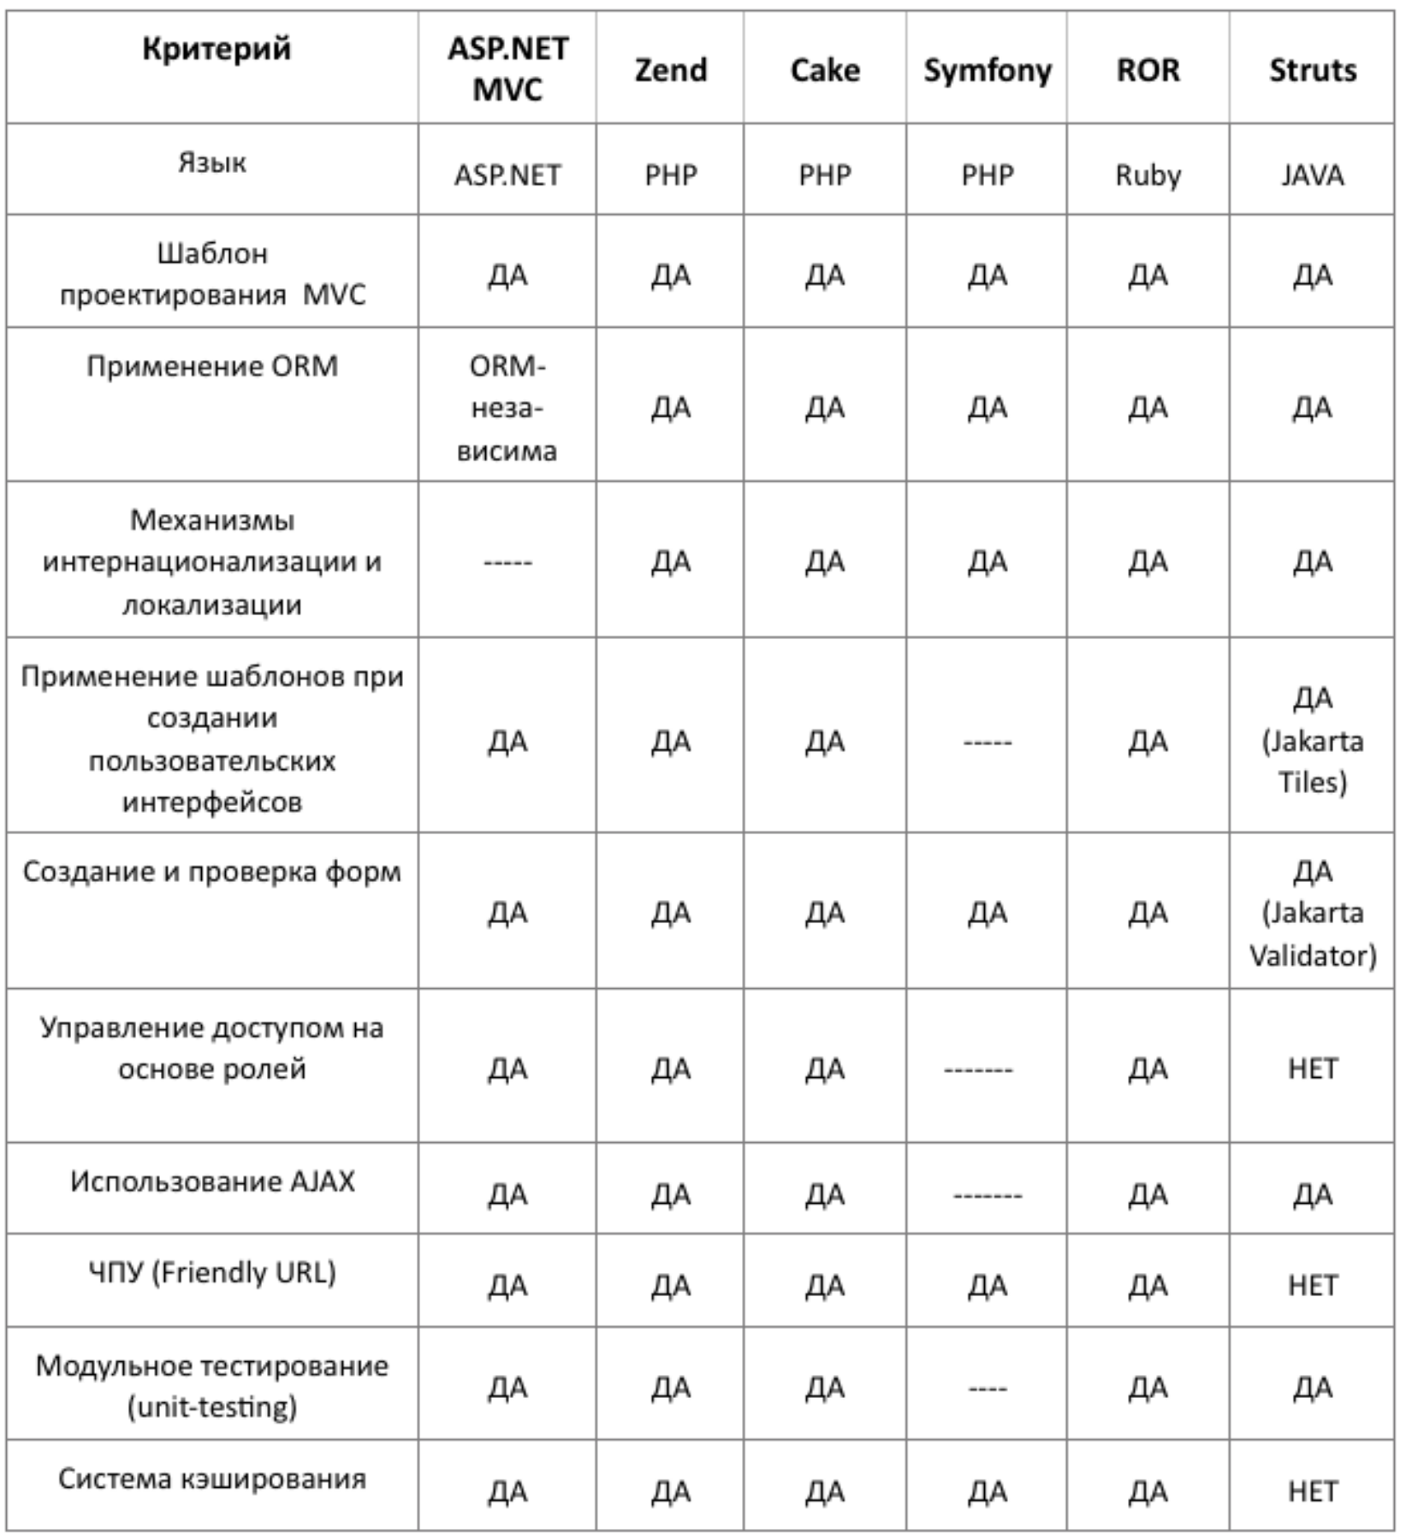

1. ОБЗОР MVC ВЕБ-ФРЕЙМВОРКОВ, Ногербек Н.Д. 2015